一、说明
该FileContentReader.exe 可执行程序是为了方便用户在Windows操作系统下快速使用文件读取库，在Windows操作系统下，只需要双击文件，即可在命令行窗口输入一些指令，然后就可以快速使用文件读取功能了。

二、快速使用步骤

1：双击FileContentReader.exe 可执行可执行文件
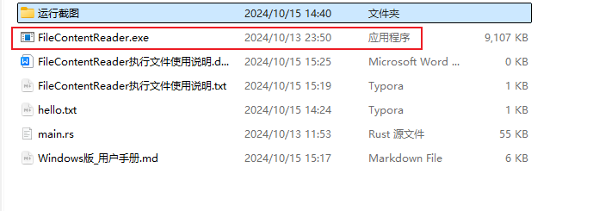

2：弹出窗口，输入调用的函数名称（这里是示范，项目所有函数名称请查看相关文档）
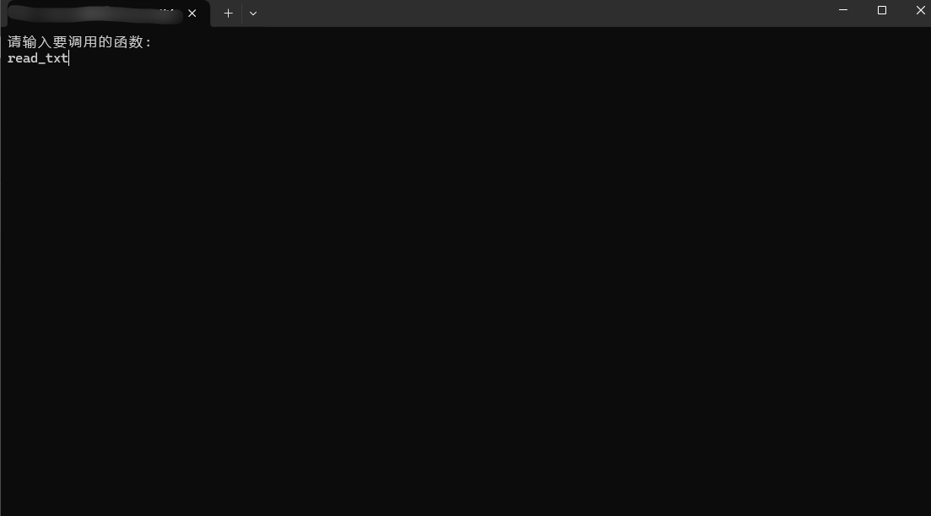

3：输入要读取文件的路径
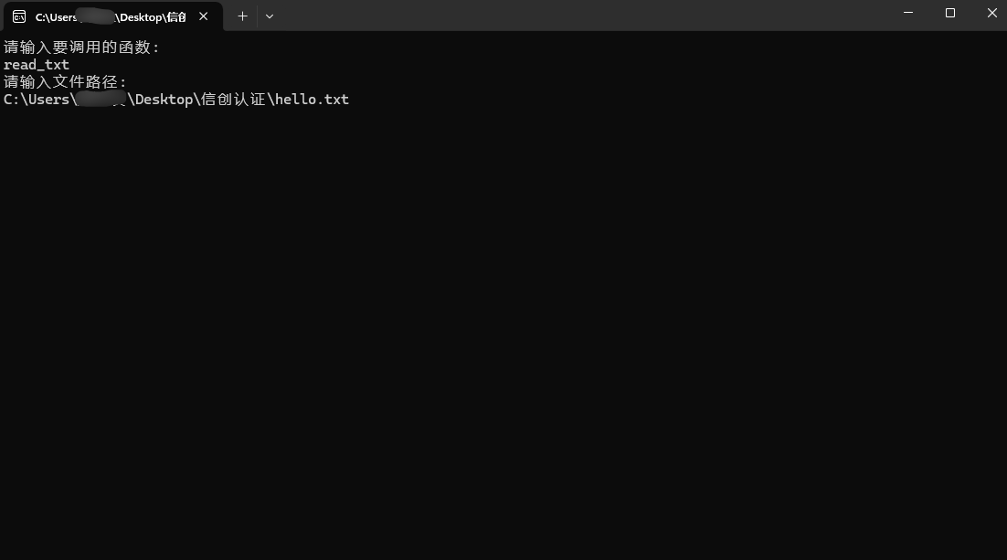

4：回车，输出文件内容，然后再次回车就会关闭命令行窗口
